中學教案(2017-18 年度下學期) 李老師
中文詞彙(詞類)教學設計

教學範疇：
- 中學 (第二階，讀寫訓練)
- 中國語文課程第二語言學習架構：
NLR(3.1)1 | 大致能概括段落的意思。能簡單評價人物角色的行為。
NLR(3.1)2 | 能概略分析閱讀材料的內容要點。
NLW(2.1)2 | 能根據需要確定內容，內容大致完整。
NLW(3.3)1 | 能運用所學詞語寫大致通順的文句，標點符號正確 (如省略號)。

基本資料：

教學日期：17/3/2018 | 學生背景：來自九龍區主流學校中二中三班
上課時間：9:00 – 12:00 | 已有知識：高小中文程度
上課地點：九龍區某中學210 室 | 教學主題：中文詞彙(詞類)教學設計
任教導師：李老師 | 教學時間：3小時

教學目的： 引導學生辨識形容詞、反義詞、近義詞、類屬詞及重溫關聯詞。

學習目標：
1. 學生能辨認短文《香城奇樹》——描寫文與形容詞。
2. 學生能認識寫描寫文要多用形容詞。
3. 學生能認識形容詞的反義詞。
4. 學生能辨識形容詞的近義詞和類屬詞語。
5. 學生能重溫關聯詞及其使用。
6. 學生能學習成語「魚目混珠」的寓意。
(參考第二語言學習架構)
閱讀能力 NLR(2.1)2 能理解閱讀材料的內容

教學流程：

時間 | 過程 | 學習內容 | 教學活動 | 學習材料 | 評估方法
9:00  /  10:00 | 啟動  及推展 | 1.《香城奇樹》是描寫文。  2.文中的十個形容詞。 | 1.講解《香》文意義。  2.完成問答題及辨識(找尋)全部形容詞。 | 1.《八達通》第三冊(p.120形容詞)  2. 《一本通》p.36關聯詞 | - 工作紙答案訂正(學生板書，師生共同訂正。)  - 提問
10:10  /  11:00 | 推展 | 3.辨析及學習形容詞的反義詞。  4.形容詞類屬詞語學習(一)----辨析含相同成份之詞彙。 | 3.完成形容詞填充。  4.完成反義詞配對題。  5a.從「加心購物」重溫關聯詞的使用。 | 3.《八達通》第三冊(p.120形容詞)  4. 《一本通》p.36關聯詞 | 3.工作紙答案訂正(學生板書，師生共同訂正。)
11:10  /  12:00 | 收束 | 5.重溫關聯詞及完成造句  6.認識「魚目混珠」的義訓 | 5b.與關聯詞仿作(造句)  6.播放you tube成語故事，講解其義訓。 | 5. you tube中國成語故事 | 4.成語義訓(由學生先說故事所教，老師補充。)  5.提問

教學材料︰
S2A教材九 姓名︰______________ 日期︰__________________

香城奇樹----描寫文
香城雖為彈丸之地，卻種植了許多珍貴的樹木。
猴麪包樹樹幹像花瓶，又胖又圓，果實像足球。它的適應力很強，是
出名的長壽樹。
猴麪包樹主要生長在炎熱乾燥的地方，生長在亞熱帶地區的寥寥可數。
因此，香城植物學家稱語文中學校園內的猴麪包樹為「香城植物界的寶貴遺產」。

甲、閱讀理解
1猴麪包樹的形態怎樣？

________________________________________________________________

2文中有10個形容詞，請把它們圈出。

乙、反義形容詞學習
乾淨> <骯髒 熱鬧> <僻靜 吵鬧> <安靜 賣出> <買入
擁擠> <疏落 快速> <緩慢 寬敞> <狹窄

「瑪利亞和玫瑰是好同學，但二人作風懸殊。她們每次約會，瑪利亞總是打扮得花枝招展，裏裏外外都十分漂亮的。但玫瑰卻不同，她對新穎的衣飾卻不以為然，她認為昂貴的使費未必能裝扮起一個人的內在修養，反而在生活上能注意身心健康，與人交往謙恭重禮節，縱使外表不夠時髦，也不會有人嫉妒的。」
填充題(請參考上段文字，在空格內填上最恰當的反義詞。)

1醜陋的> <( )

2陳舊的> <( )

3便宜的> <( )

4如果患病，就要看醫生，平時要注意保持___________。

5與老師相處要__________________，朋友交往也不可以粗魯無禮。

6柏克萊既____________同學測驗100分，又羨慕他人上台拿獎狀。

丙、類屬詞語辨識(一)
……之地︰彈丸之地 不毛之地 荒漠之地 濕潤之地 空曠之地 凍土之地
……帶 ︰ 亞熱帶 熱帶 溫帶 寒帶
……貴 ︰ 珍貴 寶貴 名貴 可貴 昂貴 高貴 權貴 尊貴 嬌貴
XX…… ︰ 寥寥可數 星星之火 區區之數 小小年紀 重重有賞 楚楚可憐
高高在上 嘖嘖稱奇 憤憤不平

近義詞配對題(連線)
乾淨 污穢
僻靜 便宜
買入 吵鬧
快速 寬敞
骯髒 整潔
經濟 購置
熱鬧 迅急
開闊 偏遠

丁、次序關聯詞填充︰
加心購物
星期天，加心帶著爸爸給她的三百元，到光大百貨公司購物。
百貨公司共有五層，加心先到地庫家庭用品部，看見許多漂亮的碗筷；
接著她上三樓女裝部，看見很多新款的服裝，可是價錢都很昂貴，她只是看
看，沒有買甚麼。
然後加心乘搭扶手電梯經過二樓，因為是男裝部，她沒有進去。隨後她
到一樓玩具部，加心的眼睛都睜大了，全層除了兒童玩具，還有適合成年人
士玩的遊戲機。她非常興奮，摸摸這、摸摸那，買了一盒拼圖給自己。最後
她到地下化妝品部買了一瓶香水送給媽媽。

加心__________到地庫家庭用品部，________直達三樓，看見很多新款的

服裝。_____________她經過二樓男裝部，但沒有進去。__________下來一樓

玩具部，買了一盒拼圖給自己。___________她在化妝品部買了一瓶香水給媽媽。

戊、A按內容聯成意思完整的複句︰
1.假如我是校長，……( ) A. 圖書的種類令人目不暇給。
2.因為要應付考試，……( ) B. 世上沒有不勞而獲的事情。
3.我們都明白，……( ) C. 河裏的小魚都死掉了。
4.由於環境受到污染，……( ) D. 我會在學校設電影院。
5.一年一度的書展，……( ) E. 所以媽媽請假陪我溫習。

B關聯詞造句︰
1例︰玩具部除了兒童玩具，還有適合成年人士的遊戲機。

仿作︰______________________________________________________________

2例︰我們愛蓮，不只因花朵之美及有藥用價值，更在它出淤泥而淨植的品格。

仿作︰______________________________________________________________

己、成語︰魚目混珠
傳說，很久以前，在楚國有一個人名叫陳紹，有一天，他從市集買了一顆珍珠。這顆珍珠又圓又大， 光彩奪目，著實是人見人愛。
陳紹有一個鄰居，名叫林茂。某一日，林茂在市場撿到一顆魚眼珠，自以為是一顆珍珠，於是便鄭重地收藏起來。
一年後，村裡有一個富翁生了重病，郎中開了藥方，需要用珍珠做藥引子，富翁家便出高價到處蒐購珍珠，而且是愈大的，價錢愈高。
陳紹知道後，就把自己收藏的珍珠拿了出來，又聽說林茂家也有一顆，便約了他一起拿到富翁家去賣。 到了富翁家，兩顆珍珠一拿出來，陳紹的珍珠柔柔亮亮，閃閃動人，而林茂的魚眼珠， 卻黯淡無光。
最後，當然是陳紹的珍珠賣了個好價錢，歡天喜地的回家，而林茂則因意圖魚目混珠，被富翁的管家送衙門吃官司去了。

比喻___________________________。

學生作品︰
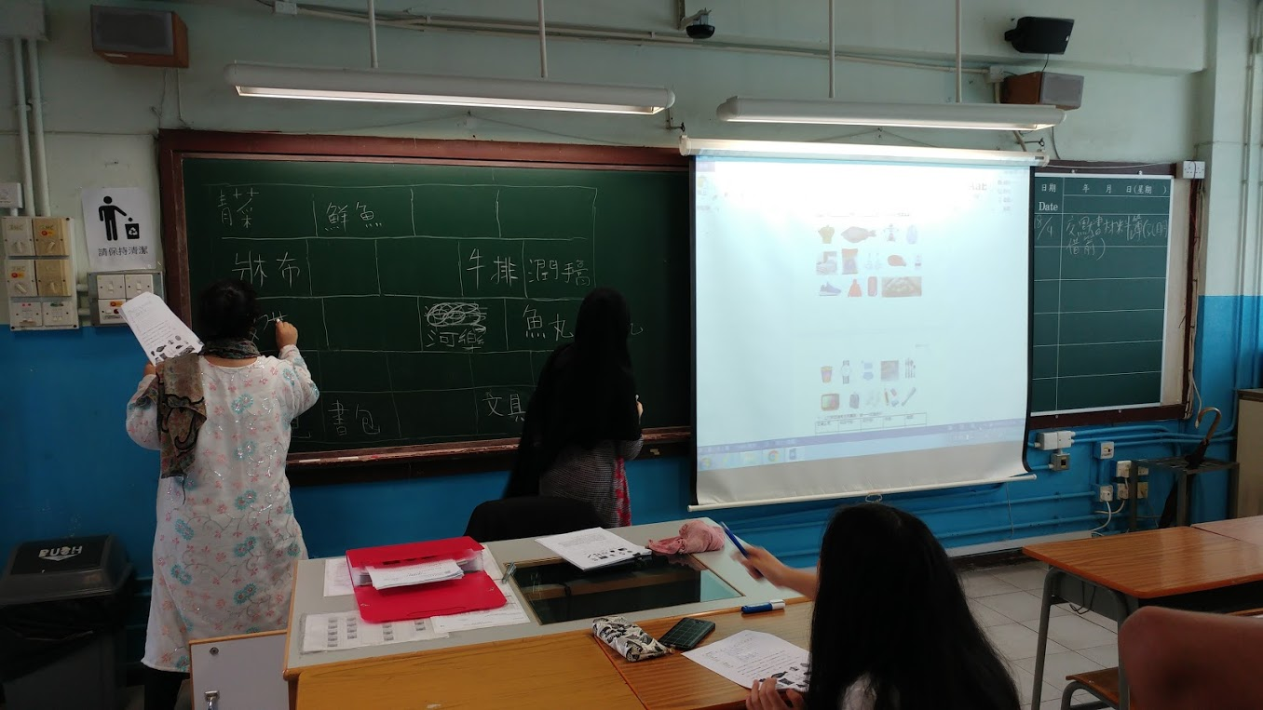

（學生在黑板上寫字詞）

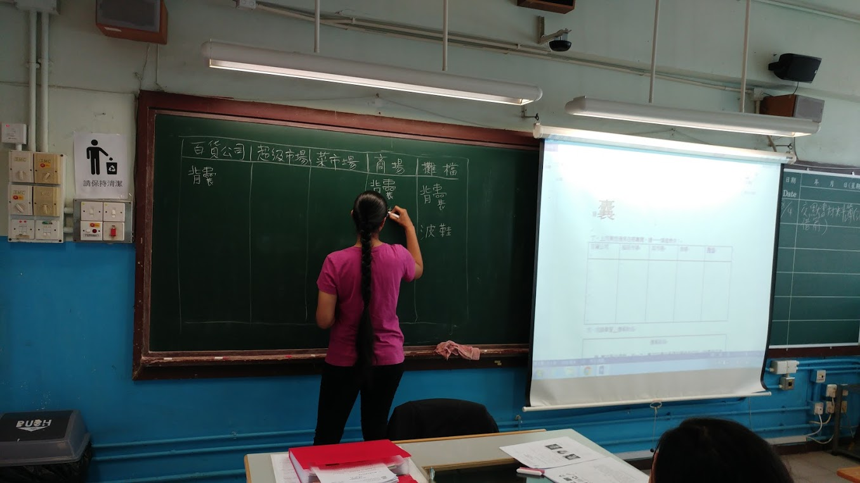

（學生在黑板上寫字詞）

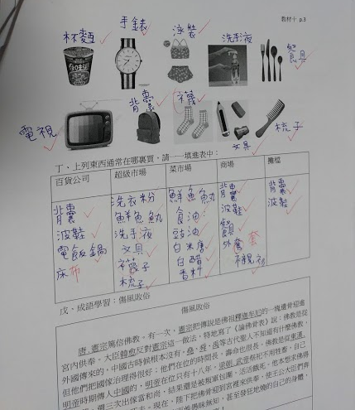

（學生的工作紙示例）

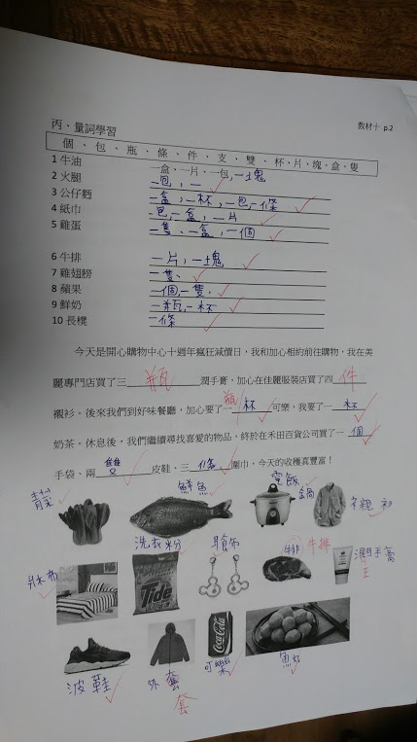

（學生的工作紙示例）

